Бекітемін:
Оқу ісі жөніндегі орынбасары: Г. Жылкайдарова

Бөлім: | Физикалық практикум
Педагогтың аты-жөні: | Айтбаев С.Б.
Күні: | 21.05.2027 ж.
Сынып: 11 | Қатысушылар саны: | Қатыспағандар саны:
Сабақтың тақырыбы: | Осциллографтың құрылысымен және жұмыс істеу принципімен танысу .
Оқу бағдарламасына сәйкес оқыту мақсаттары: | Физикалық практикум (КТЖ-да оқу мақсатының коды көрсетілмеген): өлшеу жүргізу, нәтижені өңдеу, қателікті бағалау және қорытынды жасау
Сабақтың мақсаты (SMART): | - осциллографтың құрылысы мен жұмыс істеу принципін сипаттайды  - осциллограф (немесе цифрлық/виртуалды) арқылы айнымалы кернеудің амплитудасы мен периодын өлшейді  - тербелмелі контур мен дыбыс сигналдарын бақылайды  - Лиссажу фигуралары арқылы жиіліктер қатынасын анықтайды
Құндылықтарға баулу: | «Адал азамат» бағдарламасы бойынша: Бірлік және ынтымақ.  «Бірлік бар жерде – тірлік бар» (халық мақалы).  Құндылық топтық жұмыстағы жауапкершілік пен өзара құрмет арқылы жүзеге асады.
Сабақтың барысы:
Сабақтың кезеңі / уақыты | Педагогтың әрекеті | Оқушының әрекеті | Бағалау (дескрипторлар) | Ресурстар
Сабақтың басы  5 минут  Ұйымдастыру, қызығушылықты ояту, мақсат қою | Ұйымдастыру кезеңі. Сәлемдесу, түгендеу, бағалау парағын тарату.  Білімді өзектендіру: «Қар кесегі». Бірінші оқушы «Астрономиялық картамен жұмыс» тақырыбынан бір ұғымды айтады, келесісі оны қайталап, жаңасын қосады.  Құндылыққа баулу: «Бірлік бар жерде – тірлік бар» (халық мақалы).  Проблемалық жағдаят: Дыбысты «көруге» бола ма? Осциллограф сигналды экранға қалай салады?  Оқушылардың болжамдары тыңдалып, сабақтың тақырыбы мен мақсаты бірге анықталады.  Қауіпсіздік техникасы: зертханалық жұмыс ережелері қайталанады, оқушылар нұсқаулықпен танысады. | Ұғымдарды тізбектей қайталап, жаңасын қосады.  Болжам айтып, тақырып пен мақсатты анықтауға қатысады. | Қалыптастырушы бағалау: ауызша кері байланыс, «Бас бармақ» әдісі. | Презентация  Бағалау парағы  Қауіпсіздік нұсқаулығы
Сабақтың ортасы  7 минут  Теориялық негіз, гипотеза | Теориялық негіз (Түсіндірмелі әңгіме + концептуалды карта). Мұғалім негізгі ұғымдарды слайд арқылы түсіндіреді; оқушылар ұғымдардың байланысын концептуалды карта түрінде бейнелейді.  - ЭСТ осциллографы: электрон шоғы горизонталь (жайма) және тік (сигнал) пластиналармен ауытқиды.  - Цифрлық осциллограф: АСТ + экран.  - Өлшеу: U_m = (бөлік саны)·(В/бөлік); T = (бөлік)·(с/бөлік).  - Лиссажу фигуралары: екі перпендикуляр тербелістің қосындысы.  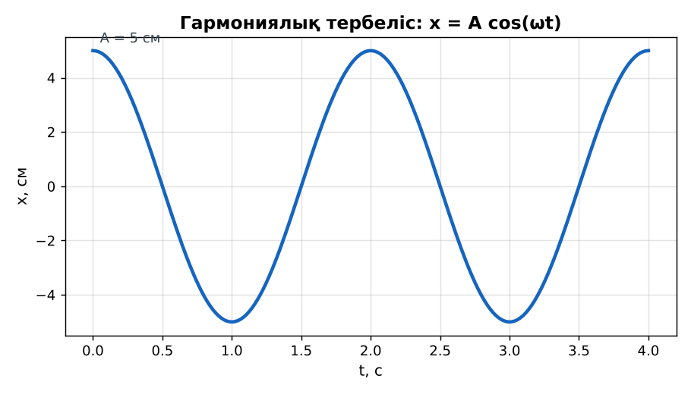  Сурет. Осциллограммадағы гармониялық сигнал  Гипотеза: оқушылар тәжірибенің нәтижесін болжап жазады. | Түсіндіруді тыңдап, концептуалды карта құрады.  Гипотезасын дәптерге жазады. | Дескриптор:  - осциллографтың құрылысы мен жұмыс істеу принципін сипаттайды;  2 балл | Физика 11-сынып оқулығы  Презентация
Сабақтың ортасы  18 минут  Зертханалық жұмысты орындау (топпен) | Құрал-жабдықтар: осциллограф (немесе компьютерлік осциллограф/смартфон қолданбасы), дыбыс генераторы, трансформатор (төмен кернеу 50 Гц), микрофон, LC контур.  Жұмыс барысы:  1) Осциллографты қосып, сәулені центрге келтір.  2) Желілік трансформатордан 50 Гц сигнал беріп, U_m мен T-ны өлше.  3) Генератордан әртүрлі жиілік беріп, T-ны тексер.  4) Микрофонмен дауыс пен камертон сигналын бақыла.  5) X және Y кірістеріне екі сигнал беріп, Лиссажу фигураларын ал.  6) Нәтижелерді салыстыр.  Өлшеу нәтижелерінің кестесі: Сигнал | Бөлік (тік) | В/бөлік | U_m, В | Бөлік (көлд.) | с/бөлік | T, с | ν, Гц  Мұғалім топтарды аралап, кеңес береді, қауіпсіздікті қадағалайды.  ЕББҚ оқушыларына: жұп-тьютор (күшті оқушымен бірге жұмыс). | Топпен құралдарды жинайды, өлшеу жүргізеді.  Нәтижелерді кестеге енгізіп, есептеу жасайды.  Қателікті бағалап, қорытынды жазады. | Дескриптор:  - құралдарды дұрыс жинайды, қауіпсіздікті сақтайды – 1 балл;  - өлшеулерді дұрыс жүргізіп, кестеге енгізеді – 1 балл;  - осциллограф (немесе цифрлық/виртуалды) арқылы айнымалы кернеудің амплитудасы мен периодын өлшейді – 1 балл;  - қорытынды жасайды – 1 балл.  4 балл | осциллограф (немесе компьютерлік осциллограф/смартфон қолданбасы)  дыбыс генераторы  трансформатор (төмен кернеу 50 Гц)  микрофон  Жұмыс парағы (кесте)
Сабақтың ортасы  8 минут  Деңгейлік талдау тапсырмалары | Нәтижені талдау: деңгейлік сұрақтар (оқушы деңгейін таңдайды).  А деңгейі (білу, түсіну):  Осциллограф нені өлшейді?  В деңгейі (қолдану):  Осциллограммадан U_m мен ν-ді есепте (4 бөлік × 2 В; 5 бөлік × 4 мс).  С деңгейі (талдау, бағалау):  Лиссажу фигурасының пішіні бойынша жиіліктер қатынасын анықтау тәсілін түсіндір (1:1, 1:2). | Таңдаған деңгейдегі сұрақтарға жазбаша жауап береді. | Дескриптор:  А: сұрақтарға дұрыс жауап береді – 1 балл  В: нәтижеге сүйеніп есептеу/түсіндіру жасайды – 2 балл  С: Лиссажу фигуралары арқылы жиіліктер қатынасын анықтайды – 3 балл | Деңгейлік карточкалар (А – жасыл, В – сары, С – қызыл)
Сабақтың соңы  7 минут  Бекіту, рефлексия, үй тапсырмасы | Бекіту: Google Forms онлайн-викторинасы (мұғалім алдын ала дайындайды). Сұрақ үлгілері:  - Осциллографта не ауытқиды? (электрон шоғы)  - T = 20 мс → ν? (50 Гц)  - Лиссажу фигуралары? (перпендикуляр тербелістер)  Google Forms: https://forms.google.com/  Құрылғы жетіспесе – қағаз нұсқасы.  Рефлексия: «PMI» (Плюс – Минус – Қызықты) – сабақтың жақсы жағы, жетілдіретін тұсы және қызықты сәті.  Үй тапсырмасы (сараланған):  - А: Жұмыс есебі.  - В: Смартфон осциллографымен дауыс сигналын жазу.  - С: Медициналық мониторлар туралы. | Викторинаға жауап береді.  Бағалау парағындағы балын қосып, өзін-өзі бағалайды.  Рефлексия жасайды, үй тапсырмасының деңгейін таңдайды. | Дескриптор:  - викторина сұрақтарының кемінде 80%-ына дұрыс жауап береді – 3 балл  Шкала (10 балл): 9–10 «Өте жақсы», 7–8 «Жақсы», 5–6 «Қанағаттанарлық», 0–4 «Қолдау қажет» | Google Forms (QR-код)  Рефлексия материалдары  Kundelik.kz – үй тапсырмасы
Саралау, ЕББҚ қолдау, бағалау және қауіпсіздік
Саралау | ЕББҚ оқушыларына қолдау | Бағалау | Денсаулық және қауіпсіздік
Тапсырма арқылы: А, В, С деңгейлік карталар.  Таңдау арқылы: оқушы деңгейін өзі таңдайды.  Қолдау арқылы: топтағы рөлдер, жұп-тьютор.  Қабілетті оқушыларға: С деңгейі, PhET/қосымша зерттеу. | Оқу қиындығы: жұп-тьютор (күшті оқушымен бірге жұмыс).  Көру/есту қабілеті: белсенді рөл беру (уақыт сақшысы, материал таратушы).  Зейін тапшылығы: белсенді рөл беру (уақыт сақшысы, материал таратушы). | Бағалау парағы (10 балл), дескрипторлар, өзін-өзі және өзара бағалау, онлайн-викторина, рефлексия. | Зертханалық құралдармен жұмыс ережелерін сақтау, шыны/электр құралдарымен абай болу, жұмыстан кейін орынды жинау.
Деңгейлік тапсырмалардың жауап кілті
Деңгей | Дұрыс жауап
А | Кернеудің уақытқа тәуелділігін.
В | U_m = 8 В; T = 20 мс; ν = 50 Гц.
С | Көлденең және тік жанасу нүктелерінің саны қатынасы ν_y/ν_x-ке тең.
Сандық ресурстар (QR-кодтар)
Google Forms – викторина  https://forms.google.com/   | Bilimland – видеосабақ  https://bilimland.kz/   | OPIQ – цифрлық оқулық  https://www.opiq.kz/  

